EKONOMSKA GIMNAZIJA IN SREDNJA ŠOLA RADOVLJICA

PROGRAM EKONOMSKI TEHNIK

**Justin Bieber**

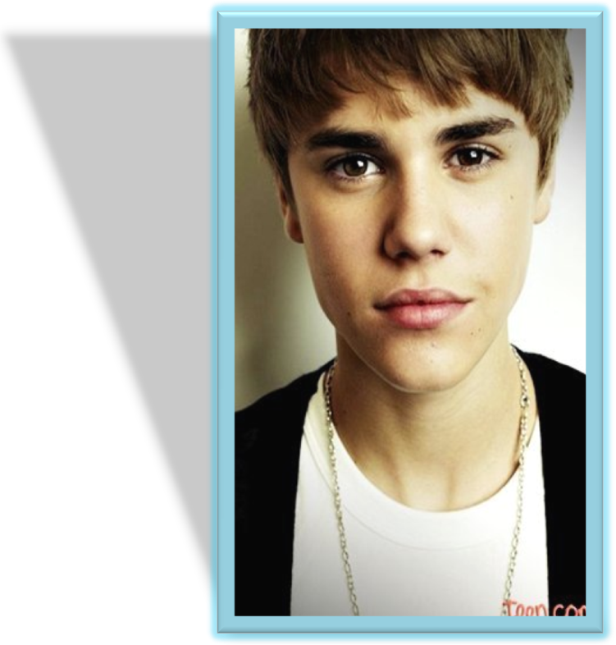

Vsebina

uvod 3

1 OSEBNA,GLASBENA IZKAZNICA IN OPIS ☺ 4

2 OTROŠTVO 5

2.1 MALI GENIJ 5

2.2 ŠOLSKI SUPER TALENT 5

3 ODKRIVANJE TALENTA 6

3.1 TEKMOVANJE 6

3.2 NALAGANJE VIDEJEV NA YOUTUBE 6

4 VELIKE SPREMEMBE 6

4.1 USPEŠNA KARIERA PRI 14.? NEE 6

4.2 SELITEV V ATLANTO GEORGIO 7

4.3 ZAČETEK USPEHA IN KARIERE 7

5 SVETOVNA TURNEJA 9

6 BIEBER WORLD 9

6.1 JAVNA PODOBA 9

6.2 BIEBER HATERS 10

6.3 BELIEBER 10

6.4 BELIEBERŠČINA 10

7 ZAKLJUČEK 11

8 VIRI 11

## 

## Uvod

Predstavila vam bom kratko potovanje skozi življenje mojega idola Justina Biebera. Skozi njegove vzpone in padce v otroštvu. Do uspeha pri 14. in povsem norem življenju sedaj. Enkrat je Ozzy Osbourne rekel: »Who the f*** is Justin Bieber?

Justin Bieber je fant ki živi svoje sanje. Iz majhnega dečka v mest je zrasel v mega zvezdo znano po celem svetu. S skladbami na vrhu Bilboardovih lestvic se je zapisal v zgodovino. Je vesel fant ki rad počenja vragolije in pomaga drugim. A vedno je hvaležen enemu in edinemu Bogu ki mu kot on pravi vedno z angeli stoji ob strani.

»It wa scrazy… suddenly, the whole world was paying attention«

»I'd never worked so hard in my life- and I'd never had so much fun«

»There was only one thing I really wanted to know: 'Will the bus have an Xbox?'« ja to je zelo pogosto vprašanje fantov .. ali ima avtobus videoigrice ?

»You have to let yourself do stuff you're not good at«

»We were ready to call in CHUCK NORRIS if we needed«

»I mean c'mon. It's CHUCK NORRIS. He doesen't need Twitter, he's already following you. «

To so bile njegove besede iz knjige Justin Bieber: First Step 2 Forever: MyStory (2010 by Bieber Time Books LLC, New York, USA)

Slika št.1 : Justin ko je bil star 3 leta

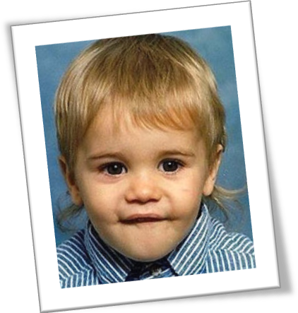

# OSEBNA,GLASBENA IZKAZNICA IN OPIS ☺



Rojstno ime: Justin DrewBieber

Datum rojstva: 1.3.1994 (12:56)

Izvor: Stratford, Ontario, Kanada

Narodnost: Kanadčan

Živi: Atlanta, Georgia, ZDA

*Justin Bieber v Londonu – muzej madameTussaud (svoj arhiv)*

Znanje jezikov: Angleščina, francoščina.

Slog glasbe: Pop, R'n'B & Soul.

Glasbeni vplivi: Usher, Michael Jackson, Stevie Wonder, Boyz II Men.

»Poklic«: Pevec, tekstopisec , glasbenik, igralec.

Instrumenti: Bobni, kitara, klavir, trobenta.

Delo v glasbi : Od leta 2007 naprej.

Pogodba pri založbi : Island Def Jam Records in RBMG (Raymond-Brawn Music Grup)

Nebesno znamenje: Riba.

Po kom se je vrgel: Ima očetove oči in nos ter mamine usta.

Barva oči: Rjava.

Desničar ali levičar: Levičar.

Bratje in sestre: Mlajša polsestra in polbrat.

Najljubša barva: Vijolična.

Modni slog: Skulirano skejterski.

Konjički: hokej, košarka, nogomet, rolkanje, hip hop, breakdance, dougie.

Česa se boji: zaprtih prostorov in množic ljudi je klavstrofobičen.

Obožuje: Obisk kina s prijatelji, igranje Xbox-a 360.

Sovraži: Dekleta v škornjih Ugg.

Mac ali Pc: Mac

# OTROŠTVO

Justin Bieber se je rodil 1.3.1994 v Londonu, Ontario, Kanada ob 12:56. Odraščal je v Stratfordu, Ontario, Kanada . Njegova mama Pattie Mallette je bila v mladosti velikokrat zlorabljena zato je pri 14 letih začela piti alkohol in se drogirati da bi pozabila na te dogodke. Pobegnila je od doma in pristala v hiši polni narkomanov. Ni več hodila v šolo začela je krasti vsak dan se je drogirala. Ko je imela že vsega dovolj se je hotela ubiti. Obupana se je vrgla pod tovornjak ki je vozil nasproti. Voznik jo je komaj obšel, tako da je preživela. Tako se je vrnila nazaj na alkohol in droge dokler pri 17 ni zanosila z Justinom. Ravno to jo je rešilo, da nebi škodila nerojenemu otroku, se je odpovedala drogam in alkoholu. »Justin je pravi angel- on je edini razlog, da sem danes še živa!« je povedala Pattie. Vzgajala ga je kot mati samohranilka z njenim fantom Jeremyjem Biebrem sta se razšla ko je bil Justin star 10 mesecev. Delala je v pisarnah z zelo nizko plačo, zato sta živela v pomanjkanju v umazaniji in revščini. A z njegovo pomočjo in upanjem po boljšem življenju se je odvajala od drog in ni več posegla po njih. Justin se je po maminih napakah veliko naučil zato drog in alkohola noče niti poskusiti. »Prvo spolno izkušnjo želim imeti komaj takrat, ko se poročim.« je povedal. O tem da govori resnico priča tudi njegov prstan nedolžnosti.

Živela sta v kletnem stanovanju polnem mišelovk in miši. Justin svoje postelje ni imel spal je v dnevni sobi na raztegljivem kavču. V hladilniku pa ni imel veliko notri je imel malico za v šolo, makarone in sir. Bila sta revna a se Justin nikoli ni imel za revnega.

## MALI GENIJ

Justin se je sam naučil igrati inštrumente. Pri 4 letih je dobil svoje prve plastične bobne in na njih je igral slabe 2 leti. Vsi njegovi prijatelji so trdili da fant ima talent . S Pattijinimi prijatelji se je začel udeleževati raznih prireditev v hotelih kjer so skupaj s skupino igrali. Takrat je skupnost zbrala dovolj denarja da je Justin končno dobil svoj pravil komplet bobnov. Takrat se je pri 6 letih tudi začel učiti klavir in prva pesem ki se jo je naučil je bila Kate's song (Katina pesem ) ki jo je napisala njegova babica Kate. Pri 10 se je naučil igrati kitaro in kasneje pri 14 se je učil igrati trobento. Tako je glasba postala njegova strast. Tako je do svojega 14 leta znal igrati že 4 inštrumente. Za kitaro ga je spodbudil njegov oče ki je bil ljubitelj klasičnega roka. Naučil se je igrati skladbe kot so »Knockin' on Heaven's Door« in druge. Kar ga je pripeljalo da je začel poslušati legende kot so Jimi Hendrix in Eddie Van Halen.

Nazaj k letu 1996, njegova mama je rekla da se je vse vrtelo okoli bobnov. Rada je imela pop glasbo zato sta jo vedno poslušala na radiju v avtu. Doma sta poslušala Michaela Jacksona ali Boyz II Men. Justin je igral na vse kar je imel pri roki, na posode in ponve, na mize in stole.

## ŠOLSKI SUPER TALENT

Justin je hodil v katoliško šolo Jeanne Sauvè v Stratfordu bila je francoska šola, kjer niso nikoli govorili angleško. Zvečer je bil Metallica in Matchbox 20. Nihče v šoli ni vedel o tem delu njegovega življenja. Bil je kot vsi njegovi prijatelji .. otrok ki obožuje hokej. Pri svojih 8 letih je igral hokej.Justin je igral za Stratford Warrriors. V šoli so ga vsi prej poznali kot velikega športnega navdušenca saj je odlično igral košarko nogomet in hokej. Njegova najljubša hokejska ekipa je Toronto Maple Leafst. V hokeju je bil s svojimi najboljšimi prijatelji to sta Chaz Somers in Ryan Butler. Enkrat so ob dveh zjutraj šli vozit s kolesi a so jih dobili policaji zato je Justin dobil za nekaj tednov hišni pripor. Kar je bilo dobro sej se je naučil nove pesmi in akorde na kitari.

Rayana so klicali »Butsy« (ritka) zaradi njegovega priimka Butler kar to Rayanu seveda ni bilo kaj preveč všeč. Justin ni nikoli sanjal da bo postal glasbenik. Vedno je sanjal da bi bil hokejska zvezda.

V srednji šoli je bilo večina deklet večjih od justina.

# ODKRIVANJE TALENTA

Hmmm kako so Justina sploh našli? Preko YouTuba.

## TEKMOVANJE

Nekaj ljudi ki ga je slišalo peti mu je reklo naj se udeleži tekmovanja American Idol ampak za to bi moral biti star več kot 16 let kar pa on še ni bil. Ko je bil star 12 let se je Januarja 2007 udeležil tekmovanja Stratford Star v Stratford Youth Centru. Nagrada je bila studijski mikrofon in nekaj ur v snemalnem studiju. In na koncu je končal na drugem mestu.

## NALAGANJE VIDEJEV NA YOUTUBE

Ker njegovi prijatelji in sorodniki niso videli njegovega nastopa je Pattie njegov nastop naložila na Youtube. Račun na Youtube sta odprla 15. Januarja takoj po tekmovanju z imenom Kidrauhl. Od takrat sta na internetu objavljala njegove posnetke priredb skladb kot so With You od Chris Browna, So Sick (Ne-Yo). Iz meseca v mesec se je število ogledov na YouTube večalo in večalo. Medtem ko je Scoot »Scooter« Braun na YouTube iskal videospote raznih izvajalcev je naletel na video na katerem je Jus pel pesem iz tekmovanja.

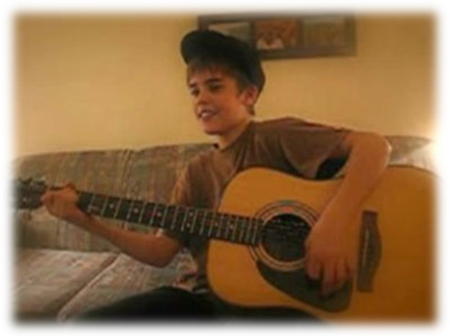

Slika št.3 :Justin igra kitaro : Video Cry me a river od Justina Timberlaka.

# VELIKE SPREMEMBE

## USPEŠNA KARIERA PRI 14.? NEE

Scooter je izsledil kraj kjer je Justin pel kontaktiral njegovo šolo in na koncu prišel do Pattie. Malletovi vse to ni bilo preveč všeč. Velikokrat je molila da bi dobila za Justina dobro krščansko založbo. Nikoli ni zaupala neznancem sploh pa ne tistim za katere je mislila da bi jo lahko njo in njegovega sina izkoristili. Ko je Scooter enkrat končno dobil na telefon Pattie mu je ta hotela prekiniti a ji je počasi začel razlagati da je njen sin res nekaj posebnega ima talent in da bi iz njega lahko naredil veliko zvezdo in mu pri tem pomagal. Povedal ji je tudi da ustvarja novo podjetje za iskanje talentov in »ustvarili« so že novo uspešno rapzvezo Asherja Rotha. V tem času so Justinovi ogledu na YouTubu zrasli že na več kot 72,000 ogledov. Pattie je rekla da bo o tem premislila in da naj jo čez nekaj dni pokliče spet.

Nekega popoldneva ko je bila Pattie v cerkvi je Scoot ponovno klical in na telefon dobil Justina. Pogovarjala sta se več kot eno uro in zdelo se mu je kod da se že dolgo poznata. Tako so se nekako zmenili da odletita v Atlanto in potem bojo videli kaj bo iz tega otroka.

## SELITEV V ATLANTO GEORGIO

Tako sta Pattie in Justin odletela v Atlanto da bi posnela demo posnetek. Usher je za njega naredil kratko avdicijo z Antoniom L.A. Reidom iz založbe Island Def Jam Music Groupin kmalu potem je Justin podpisal pogodbo z založbo Raymond Braun MediaGroup (RBMG) katerega lastnika sta bila Usher in Scooter. Tako ima podpisano pogodbo z dvema založbama RBMG in IslandRecords. Tudi Justin Timberlake je hotel podpisati pogodbo z njim a se je Justin odločil da podpiše pogodbo z Scooterjem.

Da bi ustvaril kariero se je moral preseliti v Atlanto Georgio kjer živita Usher in Scooter. S tem pa je Scooter postal njegov meneger.

## ZAČETEK USPEHA IN KARIERE

Njegov prvi singel One Time je izšel 7. Julija 2009 medtem ko je snemal njegov prvi samostojni album My World ki je oči sveta ogledal 17. Novembra 2009 . Nasledniji singli so bili »One Less Lonely Girl« , »Love Me« in »Favorite Girl«.

13. September 2009 : Justin na podelitvi nagrad MTV predstavi nekaj svojih uspešnic in skupaj z Mirando Cosgrove napove Taylor Swift.

22. december 2009: Justinov album My World doseže platinasto naklado – prodajo ga v več kot milijon izvodih.

31. Januar 2010: Justin sodeluje na 52. Podelitvi grammyjev in na rdeči preprogi spozna številne glasbene super zveznike.

23. Marec 2010: Justinov album My World 2.0 se prebije na vrh ameriških lestvic.

28. Marec 2010: Premiera Justinove televizijske oddaje Dnevnik Justina Bieberja na MTV. Oddaja odpre pogled v Justinovo zasebno življenje.

5. April 2010: Justin sodeluje na velikonočnem kotaljenju pirhov v Beli hiši. Spozna ameriškega predsednika Baracka Obamo, ritmu njegovih pesmi pa se ne more upreti niti prva dama Michelle Obama.

13. April 2010: Justin sede za volan! Le nekaj tednov po njegovem 16. Rojstnem dnevu v Atlanti dobi vozniško dovoljenje.

23. Junij 2010: V Hartfordu v Conncectictu se začne Justinova prva samostojna turneja My World.

September 2010: Justin se predstavi kot igralec: V nanizanki Na kraju zločina zaigra težavnega mladostnika, ki mora sprejeti usodno odločitev o svojem bratu.

26. November 2010: Izide album My Worlds Acoustic z akustičnimi izvedbami komadov z Justinovih prvih dveh albumov.

December 2010: Justin je bil nominiran za Grammy nagrade v dveh skupinah za Najboljšega novinca na glasbeni sceni in Najboljši pop vokalni album.

11. februar 2011: V kinematografih se začne predvajati dokumentarec NeverSayNever, ki opisuje Justinovo glasbeno pot in ga spremlja na turneji. 105 č istega Justina !

23. maj 2011 : Justin je bil nagrajen za 6 Billboard nagrad in je »pomedel« s konkurenco. Pred začetkom je Justin dobil nagrade že za : Top Social Artist, Top Streaming Artist, Top Pop Album in Top Streaming Song (Video). Med šovom pa je dobil nagrade še za Digital Artist of the Year, Top New Artist and Fan Favorite Award.

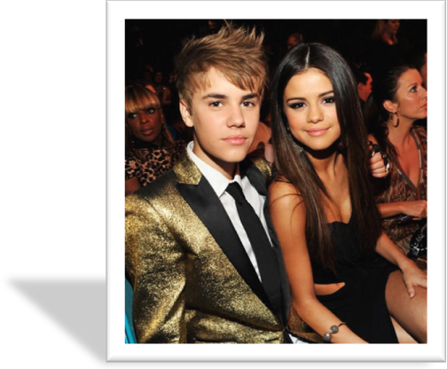

Slika št. 3 : Justin In Selena na podelitvi Billboard nagrad <http://www.justinbieberzone.com/2011/05/justin-bieber-and-selena-gomez-billboard-music-awards-2011/>

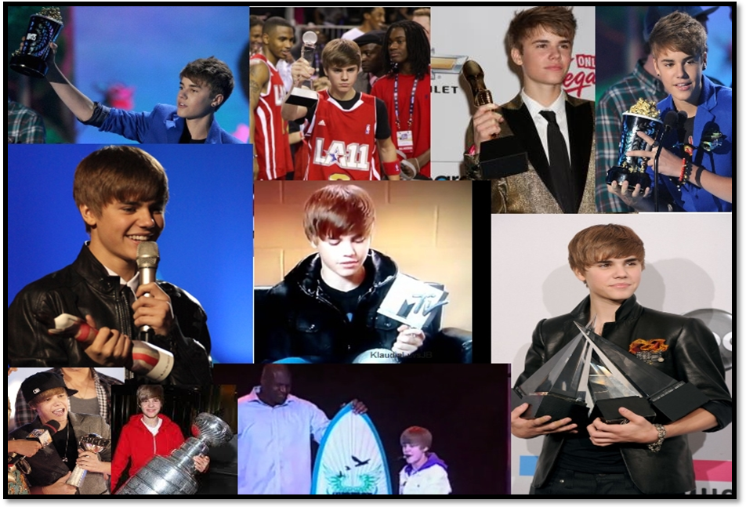

Slika št. 4 : Justin z nagradami 2010-2011 (svoj arhiv )

# SVETOVNA TURNEJA

Justin se je odpravil na dve turneje. Na prvo urnejo je odšel z Taylor Swift. Na drugo samostojno turnejo My world pa je odšel sam. Kot »predskupina« sta ga je v VB spremljala Willow in Jaden Smith.

Turneja se je začela 23. Junija 2010, končala pa se bo 11. Julija 2011. Imel bo več kot 120 koncertov.

Najboljši koncert je bil razprodan v 22 minutah v MSG. Madison Square Garden je največji stadion za koncerte na svetu.

Justin je bil prvič v MSG na koncertu Taylor Swift. Koncert je bil razprodan. Justin je rekel da mu bo uspelo imeti tukaj koncert. In to v enem letu z celo razprodano dvorano. Scooter mu je povedal da mu nebo to uspelo. A Justin je verjel vase in v svoje sanje in to mu je uspelo. Odločili so se da dajo MSG za konec, a so vse eno dali datum kot prvega

Ko so na internet prišli datumi za turnejo so jim povedali da bo turneja razprodana v dveh dneh. Ko so vprašali kako kaže z kartami za MSG so jim povedali da je bil razprodan pred eno uro. MSG je bil celoten razprodan v dvaindvajsetih minutah.

# BIEBER WORLD

Vse se vri okoli Justina .

## JAVNA PODOBA

Dolgo pred iz zidom cd-ja My World, sredi novembra, so videi iz YouTubea privlačil milijone gledalcev.. Ko je Justin Bieber priletel k Scootu v Atlanto, je Braun njegov uspeh najprej nameraval graditi na podlagi YouTubea in Bieber je posnel še več videov in jih objavil na YouTubu. Dejal sem: 'Justin poje, kot da ni nikogar v sobi. Ampak ne uporabimo dragih kamer.' Prepustili bomo otrokom, naj oni opravijo delo, tako da bodo čutili, da je zares njihov, se spominja Braun. Justin Bieber je še naprej objavljal svoje posnetke na YouTubeu in si odprl račun na Twitterju, s čimer je lahko redno komuniciral z oboževalci, avgusta 2010 so poročali, da njegov račun obiskuje več kot 4,5 milijonov oboževalcev. Načrti služijo tudi za trženje; videospot za pesem One Time, naprimer, se je tam začel prodajati kmalu za tem, ko so ga objavili na YouTubeu.

Usher je komentiral, da sta bila z Justinom Bieberjem sicer oba enake starosti, ko sta podpisala pogodbo z založbo, vendar sem se imel jaz možnost privajati na svoj uspeh, medtem ko se je Bieberju to zgodilo vse naenkrat. Rezultat tega je, da ga Usher, Braun, njegov telesni stražar Kenny in ostali odrasli okoli njega učijo, kako se soočati s slavo in upravljati z javno podobo. Potem, ko je podpisal pogodbo z Justinom Bieberjem, je Usher enega izmed svojih bivših asistentov, Ryana Gooda, imenoval za njegovega cestnega menedžerja in stilista. Ryan Good, ki so ga nekoč imenovali za Bieberjevega trenerja za šopirjenje, ki je ustvaril njegov ulični videz za pevca, ki ga sestavljajo kape za bejzbol, jopice s kapuco, pasje verige in neokusne superge. Amy Kaufman iz revije The Los Angeles Times je napisala: Čeprav je izdelek srednjerazrednega primestnika, vzgojenega v Stratfordu, Ontario, je Bieberjev način vzgoje in govora ('Kako gre?' ali 'Je kot, saj veste, karkol' že') kažeta, da posnema svoje najljubše raperje.

O Justinu Bieberju pogosto pišejo v najstniških revijah, kot naprimer Tiger Beat in je večkrat označen za najstniškega lomilca src.

## BIEBER HATERS

Justina Biebra večkrat kritizirajo, ker naj bi izgledal mlajši, kot večina njegovih vrstnikov, zaradi njegovega ženstvenega videza, njegove teen pop glasbe, njegove javne podobe in medijske pozornosti, ki jo uživa.[56] Bil je tarča posmeha internetnih blogerjev in raznih internetnih forumov - večkrat so se mu posmehovali člani foruma 4chan, YouTubea in več skupin na Facebooku. Del posmehovanja je bila tudi kampanija, imenovana Sifilis Justina Bieberja, ki je bila ena izmed desetih najbolj iskani spletnih strani; mnogi njegovi posnetki, objavljeni na YouTubeu so bili spremenjeni tako, da so uporabnike, ki so jih odprli, preusmerili na razne strani za odrasle ali pa se je pojavilo sporočilo, da je bil Justin Bieber ubit v prometni nesreči; njegovo fotografijo na spletni strani Last.fm so predelali v pornografsko; začele so krožiti tudi govorice, da je Bieber umrl, se pridružil kultu ali celo, da so njegovi mami ponudili 550.000 $ za to, da bi za revijo Playboy pozirala gola - nobena izmed govoric ni bila resnična. Vse to je prisililo prizadeta podjetja k temu, da so obnovila varnostne protokole, da bi popravile škodo in celo Justin Bieber sam je preko Twitterja objavil sporočilo, v katerem je povedal, da je še vedno živ in da so bile govorice o njegovi mami samo poskus, da bi me iztržili in me javnosti predstavili kot čudaškega.

Najbolj opazna je bila kampanija, preko katere naj bi Justin Bieber odpotoval v Severno Korejo, da bi nastopil na koncertu, ki je bil del njegove turneje (naslovljene My World Tour). To kampanijo je sprožilo nekaj uporabnikov foruma 4chan, ki so za državo glasovali na spletni strani turneje - drugo mesto je zasedel Izrael, za katerega so glasovali Izraelci, ki so se želeli udeležiti turneje. Obstajala je precejšnja verjetnost, da bo guverner Severne Koreje Biebru zares pustil nastopiti v državi ali organizirati ter upravljati koncert in vstopiti v državo. Universal Music Group je zanikala, da je vpletena v anketo, ki je postala tarča spletnih potegavščin. UMG-jev tiskovni predstavnik je BBC News povedal, da je bila vse skupaj šala, kasneje pa zadeve ni več komentiral.

Pojasnila, zakaj je Justin Bieber tarča raznih potegavščin in kritik vključujejo njegov uspeh pri tako mladih letih in njegovo podobo; Nick Collins iz revije The Daily Telegraph je, naprimer, napisal: Zdi se, da je Bieberjeva podoba zaradi stavke še posebej slabo končala s kritikami preko interneta, komentiranjem njegove mladosti, njegovih teen-pop pesmi, njegove podobe lomilca src najstniških deklet in njegovega govora.

## BELIEBER

Belieber je obževalec, ki ima 16-letnega pevca raje od vsega na svetu.

Jaz sem Belieber. Moja kri je vijolična. Govorim Belieberščino. Živim v Bieberlandu. Moj #1. Navdih je Justin Bieber.

## BELIEBERŠČINA

Je nov jezik ki ga uporabljamo oboževalci Justina !! :D

Justin ..pomeni.. omg !!

Bieberščina🡪 Slovenščina

Belieber ........................ Oboževalci, ki imahjo 16-letnega pevca najraje na svetu !!

Biebette (izgovarja Bibet).. Enako kot Belieber , le da se beseda nanaša na ženske oboževalke !!

Bieberholic ................... Tisti , ki je obseden z Justinom Bieberjem in se le težko "odvadi" !!

Bieberfever ................. Ni bolezen je pa zelo nalezljivo. Simptomi: napadi vreščanja ob prvih

tonih Justinovih skladb in večurno bolščanje v njegove posterje in spote !!

Biebercut (Bieber kat)...... Naziv za slavnnoprinčesko , kot jo nosi Justin Bieber !!

Bieberlicious (Bieberlišes)...To je univerzalni pridevnik, ki lahko zamenja pridevnike cool , sweet,

hot ipd.!!

OMB !!!.......................Okrajšava za "Oh myBieber !" - zamenjava za frazo "Oh my God !"

BustinJiber ................. Fantje iz skupine Jonas Brothers so Justinu dali tak vzdvek. Zdaj ga

uporablja tudi sam .

Biebergasm .................Občutek sreče, ki ga izzove Justinov pogled. Včasih je že dovolj slišati

njegov glas.

Bieber's shawty .............Ko je pevcu ušeč kakšno dekle ji Bieber reče Shawty - tako kot v

uspešni skladbi EenieMeenie

# ZAKLJUČEK

Mislim, da je Justin Bieber je čudovita oseba, on je odprt in smešen ... Dober je v vsem!! In dejansko misli o drugih ljudeh... ampak nekateri ljudje ne vidijo, da on je super oseba ....... in kaj jaz pošteno sovražim, to da ljudje pravijo, da je on gay (če ga sploh ne poznajo kako bojo vedeli, Samo ljubosumni so), Justin Bieber je normalen 17 let star fant ki živi svoje sanje.  
No JB ima veliko talenta in pevskih spretnosti, prepričana sem da zveni čisto malo dekliško ampak ne gledena to ima dobro glasbo. Poleg tega pa je simpatičen in izgleda precej kul fant, je neverjeten in talentiran, in včasih ljudje resno ne razumejo besede »sovražim«. Ljudje tako pogosto mislijo, da to pomeni da jim ni všeč, vendar to ni res …Nikoli ne bi smel končati poslušati njegove glasbe samo zaradi tega razloga, ker ljudje pravijo da je njegova glasba slaba ali pa zveni kot dekle, ali da je gej. On je presenetljivo nadarjen, vroč in srčkan :D. Zato navdušuje toliko deklet po svetu

samo zato, ker je znan in pošten ter bogat še ne pomeni da je 100% srečen in samo zato, ker veste,da je on * bogat to ne pomeni, da veste vse o njem.

# VIRI

Bravo št.113 (2.9-16.9.2010)

Wikipedia

Justin Bieber : First Step 2 Forever: MyStory

Justin Bieber : Strogo Zaupno